แบบรายงานข้อมูลการดำเนินการตามแบบวัดการเปิดเผยข้อมูลสาธารณะ (Open Data Integrity Assessment : OIT)
ประจำปีงบประมาณ พ.ศ. 2568

ชื่อหน่วยงาน (สำนัก/กลุ่ม/กอง) | ส่วนรับรองการป่าไม้ สำนักเศรษฐกิจการป่าไม้ กรมป่าไม้
ผู้จัดทำข้อมูล | ชื่อ-สกุล นายนภดล สอนศรี  ตำแหน่ง เจ้าพนักงานป่าไม้ชำนาญงาน | โทรศัพท์ 02 561 4292-3 ต่อ 5679  E-mail: checkpoint.rfd@gmail.com

ข้อคำถามที่รับผิดชอบ |  | รายละเอียดการดำเนินการ/Link ที่เผยแพร่/เอกสารแนบ (PDF.)
O9 | คู่มือหรือแนวทางการขอรับบริการสำหรับผู้รับบริการหรือผู้มาติดต่อ | คำอธิบายผลการดำเนินงาน/ การเข้าถึงข้อมูล  - ได้จัดทำขั้นตอนการติดต่อหน่วยงาน/คู่มือประชาชน เรียบร้อยแล้ว
O9 |  | Link URL ที่เผยแพร่ในเว็บไซต์ของหน่วยงาน / ไฟล์ที่แนบมา  - เข้าระบบเว็บไซต์ forest.go.th/checkpoint/manual/  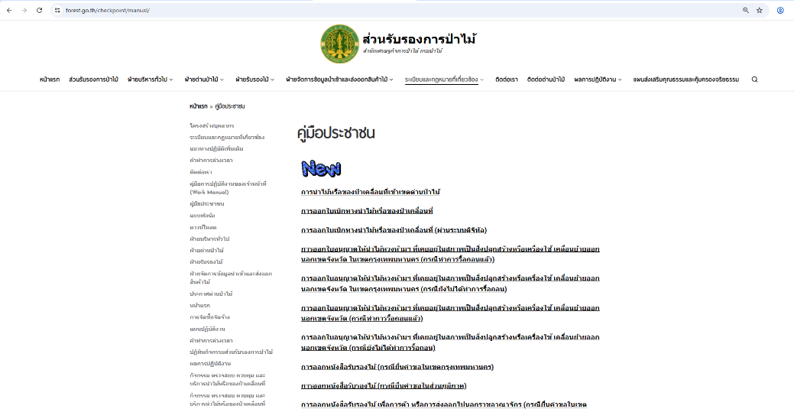

ข้อคำถามที่รับผิดชอบ |  | รายละเอียดการดำเนินการ/Link ที่เผยแพร่/เอกสารแนบ (PDF.)
O10 | E-Service | คำอธิบายผลการดำเนินงาน/ การเข้าถึงข้อมูล  - ลงทะเบียนขอเข้าใช้งานในระบบ RFD Single Window ของกรมป่าไม้  - เข้าใช้งานระบบด่านป่าไม้ เพื่อขอใบเบิกทางหรือของป่าเคลื่อนที่ทางระบบอิเล็กทรอนิกส์  - เข้าใช้งานระบบรับรองไม้ เพื่อการขอหนังสือรับรองไม้ เพื่อการส่งออกไปนอกราชอาณาจักร
O10 | E-Service | Link URL ที่เผยแพร่ในเว็บไซต์ของหน่วยงาน / ไฟล์ที่แนบมา  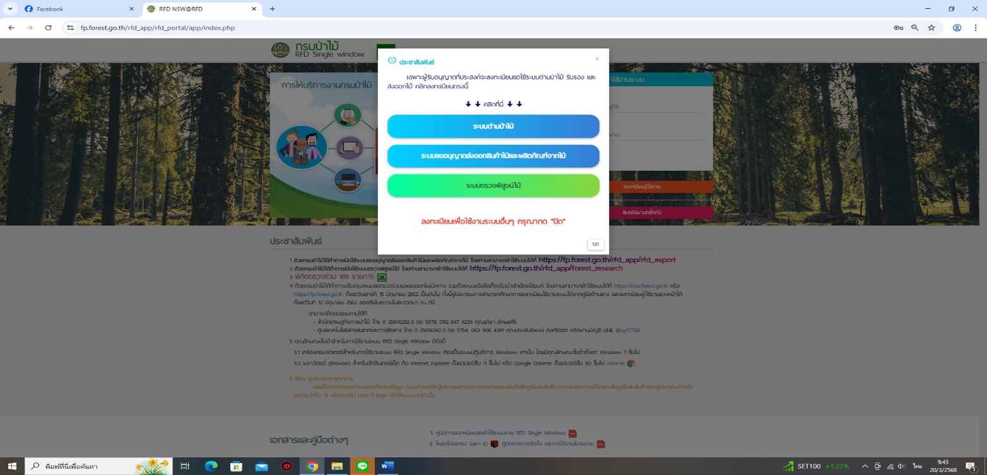  - fp.forest.go.th/rfd_app/rfd_portal/app/index.php

ข้อคำถามที่รับผิดชอบ |  | รายละเอียดการดำเนินการ/Link ที่เผยแพร่/เอกสารแนบ (PDF.)
O11 | ข้อมูลสถิติการให้บริการ | คำอธิบายผลการดำเนินงาน/ การเข้าถึงข้อมูล  - การตรวจสอบ ควบคุมและการบริการนำไม้หรือของป่าเคลื่อนที่ จำนวน 48,538 ฉบับ  - การตรวจสอบและออกหนังสือรับรองไม้ ผลิตภัณฑ์ไม้ และถ่านไม้ เพื่อการค้าหรือส่งออกไปนอกราชอาณาจักร จำนวน 22,445 ฉบับ
O11 | ข้อมูลสถิติการให้บริการ | Link URL ที่เผยแพร่ในเว็บไซต์ของหน่วยงาน / ไฟล์ที่แนบมา  - เข้าสู่ระบบศูนย์ปฏิบัติการระดับกรม (The Department of Operations Center) (สำหรับเจ้าหน้าที่)  - เข้าระบบเว็บไซต์ https://fp.forest.go.th/rfd_app/rfd_portal/app/index.php ตามขั้นตอน ดังนี้  - ผลการปฏิบัติงาน  - การตรวจสอบ ควบคุมและการบริการนำไม้หรือของป่าเคลื่อนที่  - การตรวจสอบและออกหนังสือรับรองไม้ ผลิตภัณฑ์ไม้ และถ่านไม้ เพื่อการค้าหรือส่งออกไปนอกราชอาณาจักร  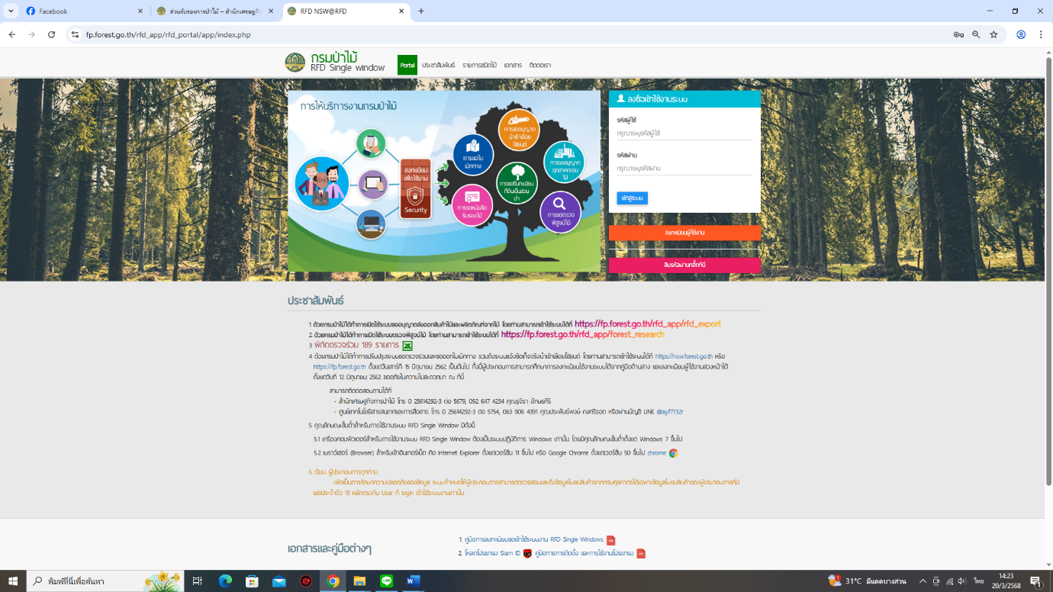

ข้อคำถามที่รับผิดชอบ |  | รายละเอียดการดำเนินการ/Link ที่เผยแพร่/เอกสารแนบ
O23 | การประเมินความเสี่ยงที่อาจเกิดการให้/รับสินบนจากการดำเนินงานตามภารกิจของหน่วยงาน ประจำปี พ.ศ. 2568 ประเด็น  - การอนุมัติ อนุญาต ตามพระราชบัญญัติ การอำนวยความสะดวกในการพิจารณาอนุญาตของทางราชการ พ.ศ. 2558 | คำอธิบายผลการดำเนินงาน/ การเข้าถึงข้อมูล  - ได้จัดทำขั้นตอน การประเมินความเสี่ยงการทุจริต ประจำปีงบประมาณ พ.ศ. 2568 ในชื่อกระบวนงาน/งาน “การออกใบเบิกทางนำไม้หรือของป่าเคลื่อนที่” บนเว็ปไซต์ของหน่วยงาน https://www.forest.go.th/checkpoint/  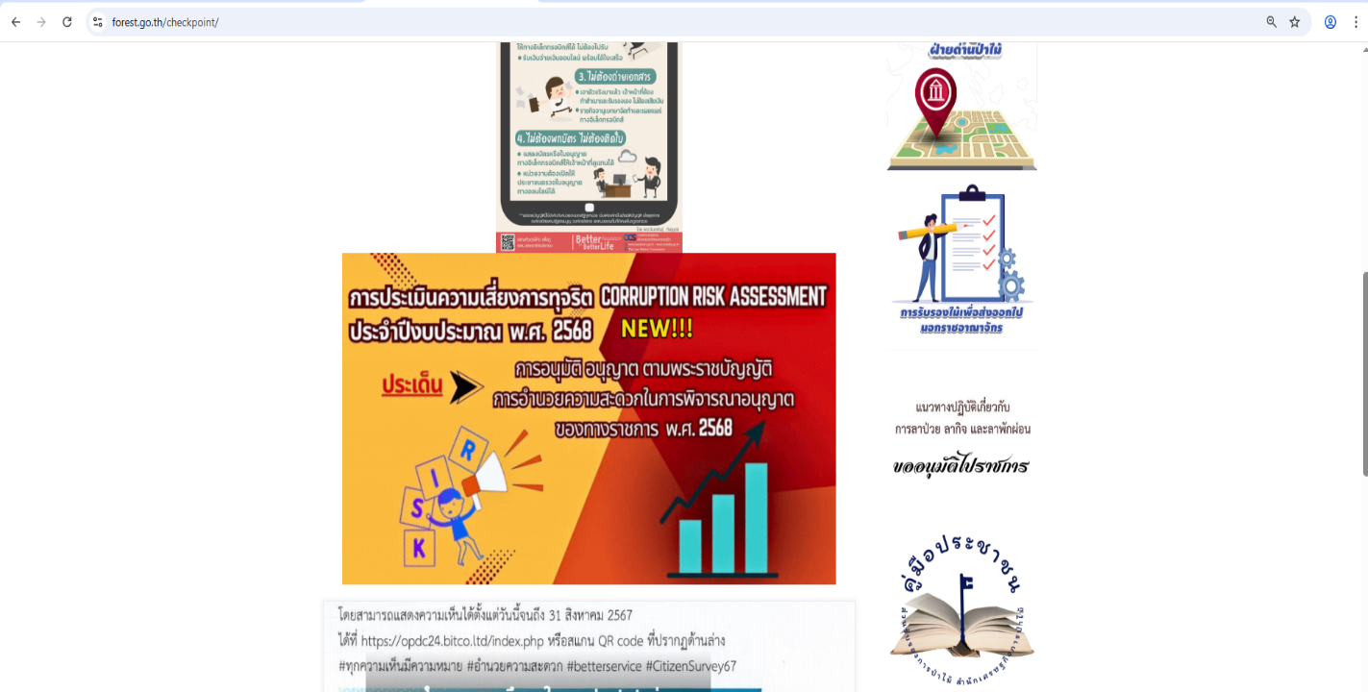

ข้อคำถามที่รับผิดชอบ |  | รายละเอียดการดำเนินการ/Link ที่เผยแพร่/เอกสารแนบ
Link URL ที่เผยแพร่ในเว็บไซต์ของหน่วยงาน / ไฟล์ที่แนบมา
- เข้าระบบเว็บไซต์ https://www.forest.go.th/checkpoint/wp-content/uploads/sites/30/2025/03/%E0%B8%81%E0%B8%A3%E0%B8%B0%E0%B8%9A%E0%B8%A7%E0%B8%99%E0%B8%87%E0%B8%B2%E0%B8%99%E0%B8%81%E0%B8%B2%E0%B8%A3%E0%B8%AD%E0%B8%AD%E0%B8%81%E0%B9%83%E0%B8%9A%E0%B9%80%E0%B8%9A%E0%B8%B4%E0%B8%81%E0%B8%97%E0%B8%B2%E0%B8%87%E0%B8%99%E0%B8%B3%E0%B9%84%E0%B8%A1%E0%B9%89%E0%B8%AB%E0%B8%A3%E0%B8%B7%E0%B8%AD%E0%B8%82%E0%B8%AD%E0%B8%87%E0%B8%9B%E0%B9%88%E0%B8%B2%E0%B9%80%E0%B8%84%E0%B8%A5%E0%B8%B7%E0%B9%88%E0%B8%AD%E0%B8%99%E0%B8%97%E0%B8%B5%E0%B9%88.pdf
